Project 1

# Projectvoorstel: Auto met afstandsbediening anno 2018

Docent: Thomas D. Academiejaar 2017-2018

Studenten: Jarvid Gruwé, Jelle Coremans, Robin De Wulf, Remko Van Maldeghem

Het projectvoorstel omvat het bouwen van een afstand bestuurbare speelgoedauto.

Deze auto moet bestuurbaar zijn met een hardware controller maar ook via een smartphone. De basisfuncties om de auto te laten rijden moeten met de controller kunnen gebeuren. Via de smartphone moeten deze basisfuncties ook beschikbaar zijn aangevuld met enkele meer geavanceerde functies.

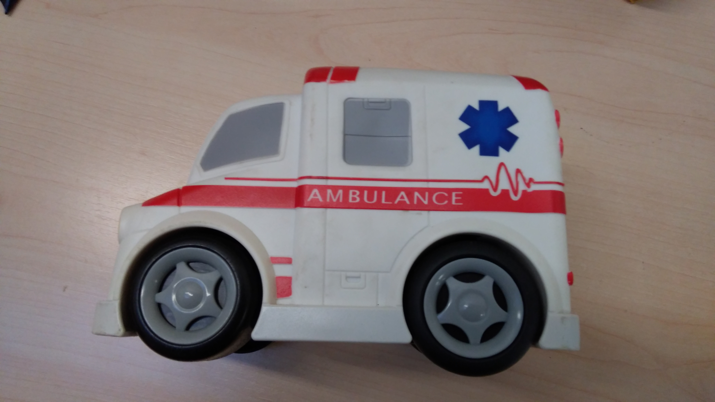Er is een bestaand chassis van een speelgoed ziekenwagen maar deze heeft zeer weinig functionaliteit en kan alleen rechtdoor vooruitrijden of in een bocht achteruit. Bovendien is deze eigenlijk niet bruikbaar doordat de batterijen te snel leeg zijn. Deze speelgoedauto is van Mauro Coremans, zoon van Jelle, en Mauro zou dolblij zijn met wat extra functionaliteit. Gewenst is dat de auto volledig bestuurbaar zal zijn en tevens wordt voorzien van onder andere voor- en achterlichten, blauwe knipperlichten en een sirene. Een oplaadbare batterij met auto-power-off functie is ook een van de vereisten van de ouders.

Al deze functies moeten ook via een smartphone aangestuurd kunnen worden. Vermits je hierdoor al beschikt over een scherm, zou een camera ingebouwd in de auto ook een grote meerwaarde kunnen bieden. Dit laatste is echter geen vereiste. Een resolutie van 720p zou zeker al voldoende zijn.

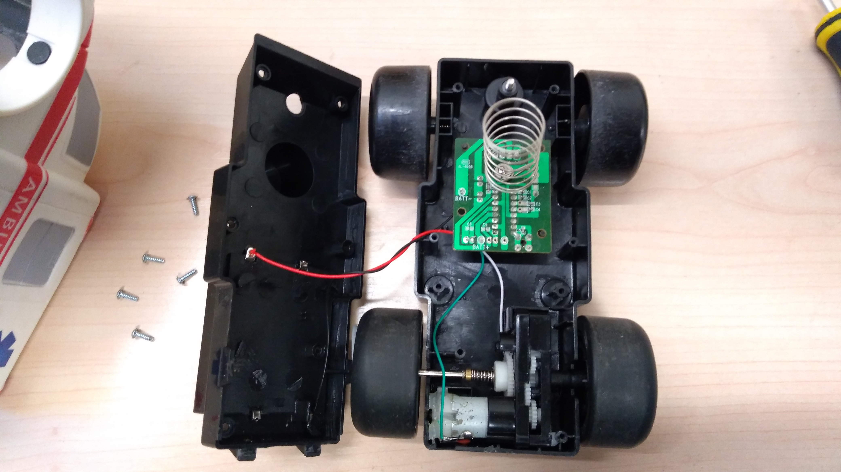

Voor de draadloze besturing wordt gedacht aan bluetooth of wifi. Het huidige binnenwerk is niet meer bruikbaar en zal dus vervangen worden. De hardware controller kan eventueel ook met een radiobesturing werken maar hierdoor moeten er in de auto meerdere ontvangers ingebouwd worden. Belangrijk is vooral dat de auto en hardware controller makkelijk gebruikt kunnen worden zonder deze telkens opnieuw te moeten configureren. Na een eenmalige configuratie zou alles moeten blijven functioneren.

Omdat het een uitdagend project is waarbij de speelgoedauto vooral leuk en cool moet zijn, is Jelle bereid om tot 200 euro te investeren. Op 24 juni 2018 zou de auto helemaal klaar moeten zijn want dan wordt Mauro 4 jaar. De deadline voor het opleidingsonderdeel Project 1 ligt echter een maand eerder.